Educación Física 2° medio / Unidad 2 / OA1;2 / Actividad 7
7. Deportes de colaboración - Escalada
Los alumnos y las alumnas trabajan diferentes posiciones de descanso en plano inclinado: llegan a un lugar y cuentan diez segundos antes de continuar

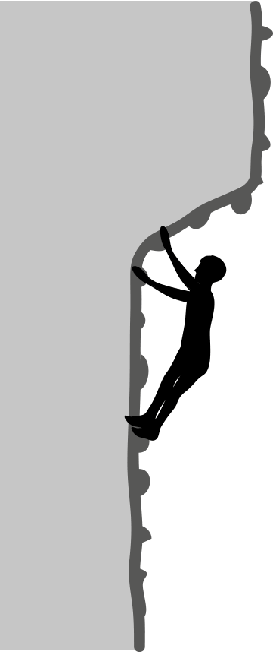

Observaciones a la o el docente
Estas actividades son muy atractivas para los y las jóvenes, por lo que se sugiere darles información para que puedan continuar practicándolas fuera del horario escolar. A fin de lograr este objetivo, se sugiere ingresar a http://www.casaboulder.cl

EDUCACIÓN FÍSICA | Programa de Estudio | 2° medio

